

**АДМИНИСТРАЦИЯ**

**УСТЬЯНСКОГО МУНИЦИПАЛЬНОГО ОКРУГА**

**АРХАНГЕЛЬСКОЙ ОБЛАСТИ**

**ПОСТАНОВЛЕНИЕ**

от 12 декабря 2024 года № 3039

р.п. Октябрьский

**О создании городского лесничества посёлка Октябрьский**

**Устьянского муниципального округа Архангельской области на части земель населенных пунктов, занятых городскими лесами   
и установлении его границ**

В соответствии со статьей 23, частью 1.1 статьи 84 Лесного кодекса Российской Федерации, пунктом 26.2 части 1 статьи 16 Федерального закона от 6 октября 2003 года № 131-ФЗ «Об общих принципах организации местного самоуправления в Российской Федерации», подпунктом 32 пункта 1 статьи 10 Устава Устьянского муниципального округа Архангельской области, материалами лесоустройства лесов муниципального образования «Октябрьское», разработанными Архангельским филиалом ФГБУ «Рослесинфорг» в 2017 году администрация Устьянского муниципального округа Архангельской области

**ПОСТАНОВЛЯЕТ:**

1.Создать на части земель населенного пункта посёлок Октябрьский, занятых городскими лесами, городское лесничество посёлка Октябрьский Устьянского муниципального округа Архангельской области, площадью 58,2102 га.

2.Сведения о землях, включаемых в границы городского лесничества посёлка Октябрьский Устьянского муниципального округа Архангельской области, изложить в редакции согласно приложению 1 к настоящему постановлению.

3.Схему границ городского лесничества посёлка Октябрьский Устьянского муниципального округа Архангельской области изложить в редакции согласно приложению 2 к настоящему постановлению.

4.Графическое описание местоположения границ городского лесничества посёлка Октябрьский Устьянского муниципального округа Архангельской области изложить в редакции согласно приложению 3   
к настоящему постановлению.

5. Настоящее постановление вступает в силу после его официального опубликования сети «Интернет» на сайте администрации Устьянского муниципального округа в разделе «Городские леса»;

6.Комитету по управлению муниципальным имуществом администрации Устьянского муниципального округа Архангельской области в течение 7 календарных дней со дня подписания настоящего постановления обеспечить его направление:

- в Рослесхоз для внесения в Государственный лесной реестр;

- в Министерство природных ресурсов и лесопромышленного комплекса Архангельской области;

- в Управление Росреестра по Архангельской области и Ненецкому автономному округу;

- в Министерство строительства и архитектуры Архангельской области.

7.Контроль за исполнением настоящего постановления возложить на заместителя главы Устьянского муниципального округа по имуществу   
и инфраструктуре Рядчина А.В.

Глава Устьянского муниципального округа С.А. Котлов

|  |
| --- |
| Приложение № 1 к постановлению администрации Устьянского муниципального округа |

от 12 декабря 2024 года № 3039

**СВЕДЕНИЯ**

**о землях, включаемых в границы городского лесничества посёлка Октябрьский Устьянского муниципального округа Архангельской области**

| **№**  **п/п** | **Реестровый (учётный) номер лесничества** | **Площадь, га** |
| --- | --- | --- |
| **1** | **2** | **3** |
| 1. | 29:18-15.1 | 58,2102 |

|  |
| --- |
| Приложение № 2 к постановлению администрации Устьянского муниципального округа  От 12 декабря 2024 года № 3039 |

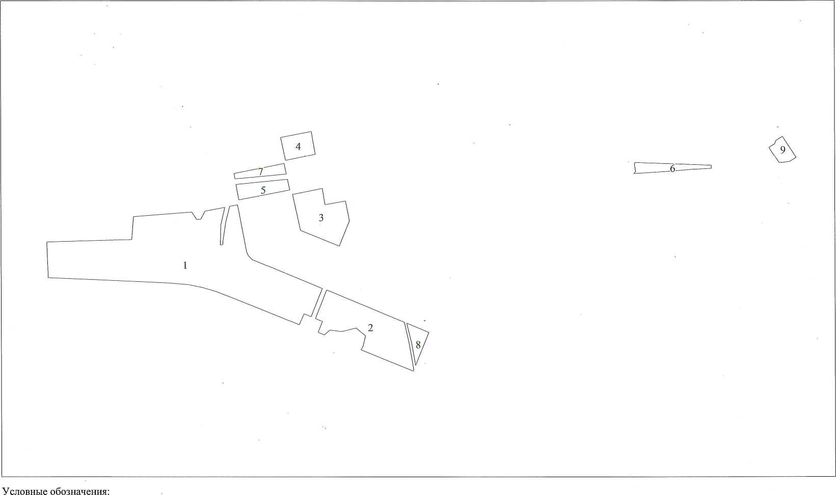Схема границ городского лесничества п. Октябрьский Устьянского муниципального округа Архангельской области

- граница городского лесничества

1- номер участка земель городских лесов, расположенного в границах лесничества

Приложение № 3 к постановлению администрации Устьянского муниципального округа

От 12 декабря 2024 года № 3039

Графическое описание местоположения границ городского лесничества п.Октябрьский

Устьянского муниципального округа Архангельской области

Система координат МСК-29. зона 3

|  |  |  |  |  |  |  |  |  |  |  |  |  |  |  |  |
| --- | --- | --- | --- | --- | --- | --- | --- | --- | --- | --- | --- | --- | --- | --- | --- |
| Порядко  вый  номер  контура | Порядковый номер поворотной точки | Координаты | | Порядко  вый  номер  контура | Порядковый номер поворотной точки | Координаты | | Порядко  вый  номер  контура | Порядковый номер поворотной точки | Координаты | | Порядко  вый  номер  контура | Порядковый номер поворотной точки | Координаты | |
| X | Y | X | Y | X | Y | X | Y |
| 1 | 1 | 3 353 259,60 | 263 615,67 | 1 | 37 | 3 352 941,90 | 263 516,69 | 4 | 3 | 3 353 204,11 | 264 400,28 | 9 | 1 | 3 355 614,23 | 264 266,58 |
| 1 | 2 | 3 353 175,91 | 263 650,34 | 1 | 38 | 3 353 144,44 | 263 434,40 | 4 | 4 | 3 353 136,07 | 264 386,78 | 9 | 2 | 3 355 617,89 | 264 268,93 |
| 1 | 3 | 3 353 117,34 | 263 674,61 | 1 | 39 | 3 353 168,47 | 263 489,49 | 4 | 5 | 3 353 052,06 | 264 370,26 | 9 | 3 | 3 355 601,87 | 264 293,93 |
| 1 | 4 | 3 353 069,93 | 263 694,25 | 1 | 40 | 3 353 203,41 | 263 475,51 | 4 | 6 | 3 353 076,96 | 264 255,19 | 9 | 4 | 3 355 585,62 | 264 319,30 |
| 1 | 5 | 3 352 909,44 | 263 760,74 | 1 | 41 | 3 353 259,60 | 263 615,67 | 4 | 7 | 3 353 093,76 | 264 258,69 | 9 | 5 | 3 355 569,40 | 264 344,68 |
| 1 | 6 | 3 352 891,31 | 263 779,26 | 2 | 1 | 3 353 716,42 | 263 210,19 | 4 | 8 | 3 353 224,89 | 264 286,05 | 9 | 6 | 3 355 553,24 | 264 369,91 |
| 1 | 7 | 3 352 882,40 | 263 799,57 | 2 | 2 | 3 353 692,86 | 263 343,93 | 5 | 1 | 3 353 097,64 | 264 107,96 | 9 | 7 | 3 355 550,78 | 264 373,70 |
| 1 | 8 | 3 352 877,84 | 263 823,87 | 2 | 3 | 3 353 669,14 | 263 447,46 | 5 | 2 | 3 353 086,42 | 264 161,28 | 9 | 8 | 3 355 546,91 | 264 371,29 |
| 1 | 9 | 3 352 837,98 | 264 033,29 | 2 | 4 | 3 353 652,39 | 263 454,43 | 5 | 3 | 3 352 830,34 | 264 135,37 | 9 | 9 | 3 355 519,20 | 264 353,57 |
| 1 | 10 | 3 352 799,19 | 264 025,64 | 2 | 5 | 3 353 498,73 | 263 518,41 | 5 | 4 | 3 352 844,06 | 264 058,53 | 9 | 10 | 3 355 512,72 | 264 336,18 |
| 1 | 11 | 3 352 779,99 | 263 950,77 | 2 | 6 | 3 353 451,06 | 263 538,26 | 5 | 5 | 3 353 097,64 | 264 107,96 | 9 | 11 | 3 355 484,71 | 264 318,86 |
| 1 | 12 | 3 352 764,81 | 263 848,34 | 2 | 7 | 3 353 281,95 | 263 608,67 | 6 | 1 | 3 355 196,86 | 264 230,63 | 9 | 12 | 3 355 487,19 | 264315,10 |
| 1 | 13 | 3 352 764,99 | 263 836,36 | 2 | 8 | 3 353 269,30 | 263 576,78 | 6 | 2 | 3 354 819,60 | 264 244,85 | 9 | 13 | 3 355 503,04 | 264 289,67 |
| 1 | 14 | 3 352 758,95 | 263 834,37 | 2 | 9 | 3 353 225,31 | 263 466,01 | 6 | 3 | 3 354 816,12 | 264 234,34 | 9 | 14 | 3 355 534,77 | 264 242,81 |
| 1 | 15 | 3 352 752,47 | 263 832,24 | 2 | 10 | 3 353 260,45 | 263 450,93 | 6 | 4 | 3 354 822,12 | 264 199,62 | 9 | 15 | 3 355 554,59 | 264 243,55 |
| 1 | 16 | 3 352 754,82 | 263 932,95 | 2 | 11 | 3 353 238,38 | 263 396,27 | 6 | 5 | 3 354 813,64 | 264 189,57 | 9 | 16 | 3 355 586,17 | 264 248,75 |
| 1 | 17 | 3 352 774,93 | 264 020,88 | 2 | 12 | 3 353 269,58 | 263 383,62 | 6 | 6 | 3 354 979,93 | 264 199,89 | 9 | 17 | 3 355 614,23 | 264 266,58 |
| 1 | 18 | 3 352 676,78 | 264 001,57 | 2 | 13 | 3 353 297,83 | 263 408,31 | 6 | 7 | 3 354 989,53 | 264 200,52 |  |  |  |  |
| 1 | 19 | 3 352 654,68 | 263 960,63 | 2 | 14 | 3 353 355,85 | 263 400,21 | 6 | 8 | 3 355 016,04 | 264 202,71 |  |  |  |  |
| 1 | 20 | 3 352 634,75 | 263 960,00 | 2 | 15 | 3 353 427,67 | 263 418,35 | 6 | 9 | 3 355 103,62 | 264 209,93 |  |  |  |  |
| 1 | 21 | 3 352 610,17 | 263 996,40 | 2 | 16 | 3 353 474,65 | 263 379,75 | 6 | 10 | 3 355 122,83 | 264 210,89 |  |  |  |  |
| 1 | 22 | 3 352 320,79 | 263 974,09 | 2 | 17 | 3 353 462,22 | 263 326,20 | 6 | 11 | 3 355 133,73 | 264 211,39 |  |  |  |  |
| 1 | 23 | 3 352 311,92 | 263 859,34 | 2 | 18 | 3 353 452,46 | 263 309,50 | 6 | 12 | 3 355 196,54 | 264214,41 |  |  |  |  |
| 1 | 24 | 3 352 209,39 | 263 856,85 | 2 | 19 | 3 353 640,78 | 263 233,16 | 6 | 13 | 3 355 196,86 | 264 230,63 |  |  |  |  |
| 1 | 25 | 3 352 174,45 | 263 856,00 | 2 | 20 | 3 353 713,78 | 263 203,56 | 7 | 1 | 3 353 080,55 | 264 187,44 |  |  |  |  |
| 1 | 26 | 3 352 082,81 | 263 853,34 | 2 | 21 | 3 353 716,42 | 263 210,19 | 7 | 2 | 3 353 069,24 | 264 240,10 |  |  |  |  |
| 1 | 27 | 3 351 890,86 | 263 847,76 | 3 | 1 | 3 353 395,02 | 263 952,97 | 7 | 3 | 3 352 946,77 | 264 215,24 |  |  |  |  |
| 1 | 28 | 3 351 894,02 | 263 769,15 | 3 | 2 | 3 353 374,96 | 264 053,52 | 7 | 4 | 3 352 820,50 | 264 189,60 |  |  |  |  |
| 1 | 29 | 3 351 898,04 | 263 668,91 | 3 | 3 | 3 353 273,48 | 264 034,64 | 7 | 5 | 3 352 825,28 | 264 163,01 |  |  |  |  |
| 1 | 30 | 3 352 165,20 | 263 657,48 | 3 | 4 | 3 353 259,32 | 264115,55 | 7 | 6 | 3 352 922,29 | 264 172,30 |  |  |  |  |
| 1 | 31 | 3 352 328,90 | 263 650,32 | 3 | 5 | 3 353 111,85 | 264 085,88 | 7 | 7 | 3 353 080,55 | 264 187,44 |  |  |  |  |
| 1 | 32 | 3 352 504,04 | 263 642,11 | 3 | 6 | 3 353 150,80 | 263 905,88 | 8 | 1 | 3 353 790,75 | 263 396,82 |  |  |  |  |
| 1 | 33 | 3 352 595,71 | 263 633,84 | 3 | 7 | 3 353 344,04 | 263 828,10 | 8 | 2 | 3 353 680,61 | 263 442,69 |  |  |  |  |
| 1 | 34 | 3 352 663,72 | 263 620,36 | 3 | 8 | 3 353 395,02 | 263 952,97 | 8 | 3 | 3 353 705,74 | 263 340,94 |  |  |  |  |
| 1 | 35 | 3 352 728,82 | 263 601,01 | 4 | 1 | 3 353 224,89 | 264 286,05 | 8 | 4 | 3 353 725,25 | 263 232,39 |  |  |  |  |